
Indicação nº ______/2015
Excelentíssimo Senhor
Gilberto da Conceição Cezar
Presidente da Câmara de Vereadores
Canela – RS

Senhor Presidente

O vereador signatário, no uso de suas atribuições legais e regimentais, solicita que após aprovado pelo plenário, seja encaminhado ao Senhor Prefeito Municipal a presente Indicação, que através de uma serraria móvel, sejam cortadas as toras que estão no Parque do Caracol e utilizada à madeira para melhorias no Parque.

JUSTIFICATIVA

Conforme foto em anexo, no Parque do Caracol tem varias toras que estão apodrecendo no meio do mato, e como já foi constatado que o Parque esta necessitando de varias melhorias, é que estou sugerindo que seja adquirido uma licença e através de uma serraria móvel, feito o seu corte e o aproveitamento da madeira no Parque.

Desde já agradeço a compreensão e conto com colaboração de todos.

Câmara de Vereadores, 19 de março de 2015

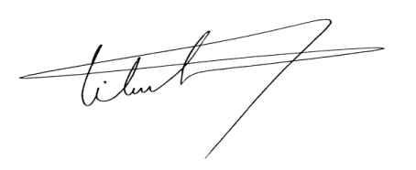
Vilmar Santos
Vereador PMDB

